L’ Escoleta
Curs 2025- 2026

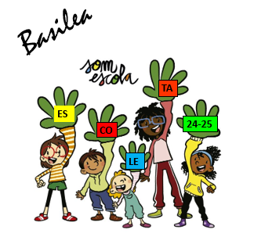

25-26

Des del Centre Català de Basilea, organitzem trobades periòdiques adreçades als més menuts. L’Escoleta, neix amb l’ànim d’apropar els nens i nenes residents en aquesta Regió de tres països amb la cultura i tradicions catalanes. En un ambient lúdic, ens retrobem amb aspectes de la vida cultural a Catalunya que ens apropen a les seves tradicions.
L’Escoleta de Basilea s’articula tenint en compte els aspectes educatiu, social i cultural.
Té com a missió oferir l’aprenentatge de la llengua i del patrimoni cultural català
És un punt de trobada de la jove comunitat catalana resident a l’exterior
Ofereix un projecte educatiu que permet reforçar els vincles amb la cultura catalana, i afavorir el creixement i desenvolupament global dels infants i joves

Curs 2025-2026
LES TROBADES:
Les trobades pels més petits (nens i nenes de 3 a 8 anys aproximadament) es proposen un dijous al mes al LOLA de 15-18h. Es formaran diversos grups en funció de les edats dels infants inscrits: LLUNES, SOLS i ESTRELLES.
Les trobades pels grups PISPES i PISPALLETRES, nens i nenes ja lectoescriptors a partir de 8-9 anys es proposen un dissabte al mes de 10-13h al LOLA.
Com cada any els grups seran reduïts i es formaran segons el nombre i edat dels nens i nenes inscrits. Per tal de poder d’organitzar els grups, llogar i reservar l’ aula… ens caldria saber abans del dia 1 de Setembre si esteu interessats que els vostres fills i filles participin a L’Escoleta 25-26 i fer arribar la documentació a: marta_moreso@hotmail.com.
GRUPS:
PISPALLETRES, PISPETES – Centre LOLA (Lothringerstrasse 63, 4056 Basilea)
DISSABTE de 10h a 13h
LLUNES, SOLS I ESTRELLES – Centre LOLA (Lothringerstrasse 63, 4056 Basilea)
DIJOUS de 15h a 18h
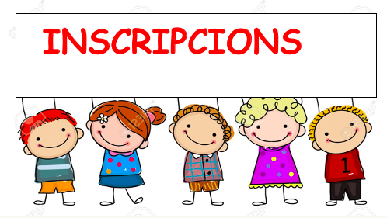
DOCUMENTACIÓ NECESSÀRIA (abans del 1 de Setembre):
- Full d’inscripció 2025-2026 (Adjuntem link)
- Fotografia recent
- Fotocopia del DNI o passaport de l’alumne (només pels nous alumnes o bé si hi ha dades que s’han modificat en l’últim any)
- Full autorització per a la reproducción d’ imatges (Adjuntem link)
- Per tal de formalitzar les inscripcions cal fer el pagament del curs al Centre Català de Basilea especificant; ESCOLETA/ Nom del nen/a/ si sou o no socis del CCB (Adjuntem formulari que haureu d’enviar, adjuntem el link)
FALTA EL LINK
(Haureu d’entrar amb el vostre gmail )
Adjuntem formulari de pagament que haureu d’enviar
PREU SOCI del CCB: 300 CHF anuals un alumne / 550 CHF (2 germans)
PREU NO SOCI: 375 CHF anuals un alumne / 650 CHF (2 Germans)
Per transferència:
Banc Postfinance AG
Num compte: 40-31416-3
IBAN: CH02 0900 0000 4003 1416 3
BIC: POFICHBEXXX

El primer dia de l’ Escoleta caldrà portar:
Berenar / Esmorzar
Calçat còmode per entrar a la classe
Haver formalitzat tota la documentació de la inscripció.

Espero retrobar-vos ben aviat a L’ Escoleta per a compartir experiències , aprendre i jugar... això sí, en català!
Per a qualsevol aclariment, no dubteu en contactar amb mi.
Marta Moreso i Mora; marta_moreso@hotmail.com

